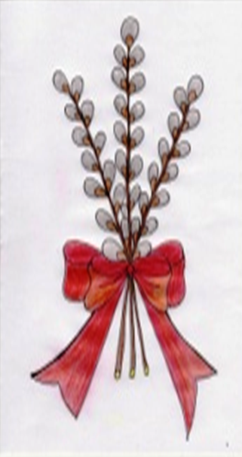

**ANUL IV, NR. 7**

**ISSN 2247 – 3076**

**ISSN-L= 2247 – 3076**

**2014**

**MUGURAŞII**



**Redactor şef: Rădăcină Elisabeta**

**REVISTĂ SEMESTRIALĂ ONLINE A CADRELOR DIDACTICE ŞI A COPIILOR DE LA ŞCOALA PRIMARĂ ŞI GRĂDINIŢA URSAŢI,GORJ**

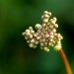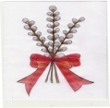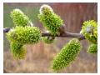

**CUPRINS**

**Cuvânt către cititori -------------------------------------- pag. 3**

**Bine aţi venit la noi!--------------------------------------- pag. 4**

**Mărţişorul este, înainte de orice, un simbol --------- pag. 5**

**Din poeziile copiilor -------------------------------------- pag. 6**

**Reflecţii şi maxime --------------------------------------- pag. 7**

**Portul popular din Oltenia ----------------------------- pag. 8**

**Continuatorii tradiţiilor -------------------------------- pag. 9**

**Directorul de şcoală ca manager şcolar-------------- pag. 10**

**Manualele alternative ----------------------------------- pag. 11**

**Procedura soluţionării conflictelor de interese ---- pag. 12**

**O reţetă rapidă ------------------------------------------- pag. 14**

**Colectivul redacţional:**

**Director: Prof. Maria Dabelea**

**Redactor şef: Prof. Elisabeta Rădăcină**

**Colaboratori : Prof. Lidia Pîrvulescu**

**Secretar Marcela Stăniloiu**

**Prof. Veronica Luţescu**

**Educ. Liliana Talabă**

**Educ. Eugenia Bleaje**

**Prof. Maria Lungu**

**Tehnoredactare computerizată : Prof. Elisabeta Rădăcină**

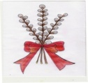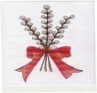

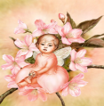

**CUVÂNT CĂTRE CITITORI**

**Dragă cititorule,**

**Iată-ne! Suntem noi, „Muguraşii”. Sub lumina şi căldura cu care ne-a înconjurat atotputernicul soare ne-am transformat în flori şi frunze mari, strălucitoare pe lăstari tineri, devenind tot mai intens sensul vieţii pentru ramurile materne. Timpul e potrivit pentru o evoluţie deplină, în toată splendoarea, pe care o aşteptăm nerăbdători.**

**Muguraşii**



** ANUL IV, NR. 7 **

**Bine aţi venit la noi!**

**File de istorie (7)**

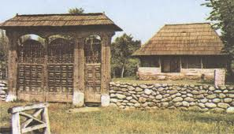 **Conform izvoarelor arheologice, vechimea aşezărilor de pe Valea Şuşiţei se întinde în vremuri îndepărtate. Existenţa unei vieţi intense şi neîntrerupte a oamenilor prin aceste locuri, favorizată de condiţiile ostrum este dovedită de urmele ostrum descoperite ce pot fi exemplificate pe baza datelor furnizate de toponimie şi onomastică.**

**Dovezile materiale care atestă existenţa omului pe teritoriul acestei comune, datează din paleoliticul mijlociu (cca. 100000- 35000 î.Hr.). Urme ale culturii musteriene (35000-10000), când apare homo sapiens fossilis, s-au găsit în Peştera Cioarei de la Boroşteni, comuna Peştişani, din nord-vestul judeţului, la mai puţin de 20 km de Bârseşti. Aici s-a descoperit cel mai vechi musterian din România, concretizat în recipientele pentru ocru ce se datează cronologic între 49.000–50.000 î.Hr. În urma săpăturilor arheologice efectuate sub coordonarea cercetătorului Marin Cârciumaru s-au descoperit mai multe obiecte de podoabă, dintre care unele intră în categoria obiectelor de artă.**

**Primele ostrum arheologice certe din Gorj, aparţinând neoliticului timpuriu sunt cele descoperite cu prilejiul săpăturilor ostrumen de C.S. Nicolăescu Plopşor şi Corneliu N. Mateescu tot la Peştera  Cioarei de la Boroşteni. De asemenea, sunt numeroase vestigiile datând din epoca pietrei neşlefuite (cca. 6000 – 2 500 î. E. n. ), care au îmbogăţit colecţiile Muzeului judeţean. Referitor la epoca bronzului, care durează până pe la 1 200 î. E. n, se evidenţiază prin descoperirile arheologice (aşezări şi necropole), din Băleşti, bogatul ostrum de seceri şi topoare din bronz descoperite la Drăguţeşti, iar prima epocă a fierului (cca 1 200 – 450 î.Hr.) este ilustrată prin necropolele de la Teleşti zone situate la sud şi sud-est de Bârseşti, în imediata vecinătate. Aceste comunităţi, îi reprezintă, din punct de vedere etno-lingvistic, pe traci, populaţie de origine indo-europeană, dar cea mai bine reprezentată în aceste locuri este, civilizaţia geto-dacică din secolele al VIII-lea î.Hr şi I d.Hr. Numeroasele urme sunt tot atâtea mărturii că întreaga regiune subcarpatică a fost intens locuită în perioada de la statul centralizat şi independent geto-dac de sub conducerea lui Burebista, la statul dac condus de Decebal.**

**În timpul războaielor de cucerire a Daciei de către romani, o parte din armată, conform mărturiilor istorice, a trecut prin localitate. După primul război dacic (102), aici au fost construite mai multe fortificaţii în care au staţionat unităţi militare romane, atestate prin ştampile aplicate pe ostrum tegulare. Acestea erau compuse atât din trupe regulate (Legio V Macedonica, Legio VII Claudia şi Legio III Flavia Felix), cât şi din trupe auxiliare (Cohors IV Cypria şi Cohors I Aurelia Brittonum milliaria Antoniniana), denotând importanţa ostrume a acestei zone în cadrul provinciei romane Dacia. Cercetările arheologice sistematice ostrumen de instituţii specializate, între care şi Muzeul Judeţean Gorj „Alexandru Ştefulescu”, au dus la descoperirea complexului de fortificaţii romane de la Bumbeşti Jiu, precum şi a aşezărilor civile romane de la Tg-Jiu şi Slobozia – Bârseşti, care atestă o viaţă romană intensă, fapt ce va duce la o simbioză daco-romană, etapă ostrume în formarea poporului ostr şi a limbii române.**

**În epoca migraţiilor popoarelor, care au stăpânit vremelnic teritoriul locuit de romani, începând din secolul al III-lea, prin Dacia s-au perindat pe rând diferite populaţii migratoare: roxolanii, alanii-de neam sarmatic, goţii, taifalii şi gepizii-germanici, hunii şi avarii-nomazi din Asia, slavii, bulgarii, ungurii, pecenegii şi cumanii. În privinţa slavilor, ostrument din ce parte au pătruns în Oltenia, urme ale lor se găsesc în limbă, obiceiuri, credinţă şi chiar, toponimie, unde numele de sate gorjeneşti înregistrează cel mai mic număr, în raport cu alte judeţe.**

**Municipiul Târgu-Jiu, în a cărui componenţă se află satele fostei ostrum Bârseşti, s-a ridicat pe vatra aşezământului dacic Arcina, menţionat de vestitul geograf grec Ptolemeu în Harta Daciei din jurul anului 150 d.Hr., în partea superioară a Rhabonului (Jiului), iar între cele două Şuşiţe, care se unesc în capătul de nord al satului Ursaţi, pe izlazul de la Săiele, în locul numit „La Bisericuţă”, s-au găsit vechi urne dacice.**

**Prof. Elisabeta Rădăcină**

**Mărtişorul este, înainte de orice, un simbol**

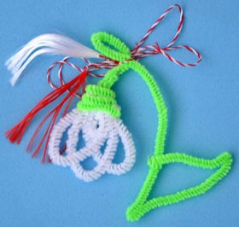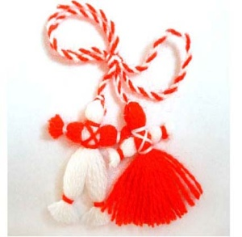 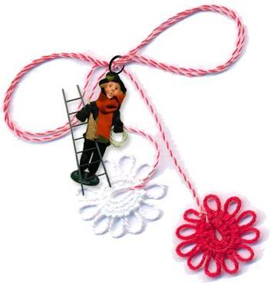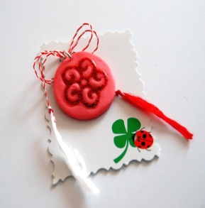

**Aşa cum afirma poetul George Coşbuc într-un studiu dedicat mărţişorului, acesta este simbolul soarelui primăverii, al cărui chip seamănă, în credinţa populară, cu un ban de argint. Sigur ca nu banul ca atare, ci rotundul de argint pur, alb, este asociat soarelui. Şi să nu uităm că, în acelaşi timp, albul reprezintă, în credinţa noastră populară, un semn al puterii, al forţei. George Coşbuc mai spunea, în studiul amintit că: “mărţişorul e un simbol al focului şi al luminii, deci şi al soarelui. Poporul nostru il cunoaşte şi îl ţine în mare cinste, şi îl poartă copiii, fetele şi mai rar nevestele şi flăcăii, fiindca el e crezut ca aducător de frumuseţe şi de iubire”. În folclorul nostru, anotimpurile sunt simbolizate cromatic: primăvara prin roşu, vara prin verde sau galben, toamna prin negru sau albastru iar iarna prin alb. De aceea, se poate spune că şnurul de care se agaţă mărţişorul şi care e împletit în culorile alb-roşu, e şi el un simbol al trecerii de la iarna cea albă, la primăvara clocotind de viaţă ca focul şi sângele. Semnificaţia culorilor mai este tălmăcită şi altfel, în credinţa populară. Se poate spune că roşul, dat de foc, sânge şi soare, este atribuit vitalităţii femeii iar albul, ca zăpada rece şi pură, ca apele înspumate, ca norii de pe cer, semnifică înţelepciunea bărbatului. Astfel, şnurul mărţişorului exprimă împletirea inseparabilă a celor două principii, ca o permanentă mişcare a materiei.**

**”Scopul purtării lui”, după George Coşbuc “este să-ţi apropii soarele, purtându-i cu tine chipul cam cu acelaşi rost cum purtăm noi o cruce ori un chip al lui Hristos în sân. Printr-asta te faci prieten cu soarele, ţi-l faci binevoitor să-ţi dea ce-i stă în putere, mai întâi frumuseţe ca a lui, apoi veselie şi sănătate, cinste, iubire şi curăţie de suflet. “ De asemenea spune că “Ţăranii pun copiilor mărţişoare ca să fie curaţi ca argintul şi să nu-i scuture frigurile, iar fetele zic că-l poartă ca să nu le ardă soarele şi cine nu le poartă are să se ofilească. Poporul mai ştie că mărţişorul trebuie purtat ca lucru sfânt, nu aşa ca podoabă ori ca jucărie.” În timp, obiceiul de a purta mărţişorul făcut dintr-un ban de argint s-a pierdut şi, în acest sens, acelaşi autor comentează: “la oraşe e o sminteală mare a rostului ce-l are mărţişorul, că-l facem din aur ori din tinichea galbenă, când el ar trebui să fie numai alb din argint, şi mai ales că-i dăm formă de inimă, de carte, de floare, de porc sau de alt animal, când el trebuie să fie numai rotund cum e soarele. Toate aceste podobi n-au nici un Dumnezeu pe lume şi sunt înşelătorii şi ale pungii, şi ale tradiţiilor.”**

**Ca să respectăm tradiţia, mărţişorul trebuie legat la răsăritul soarelui, în prima zi a lunii martie. El se poarta de la 1 martie până când se arată semnele de biruinţă ale primăverii, adică pănă se aude cucul cântând, până ce înfloresc cireşii ori trandafirii sau până ce vin berzele sau rândunelele. Atunci, mărtişorul nu se aruncă, ci se leagă de un trandafir sau de un pom înflorit, ca să ne aducă noroc.**

**Dincolo de obiceiuri şi simboluri legate de mărtişor, el rămâne ca o întrupare a bucuriei de a trăi, a dragostei de viaţă, un semn prin care noi, oamenii salutăm renaşterea naturii odată cu venirea primăverii. Mărţişorul rămâne, peste timp, simbolul soarelui atotputernic şi al purităţii sufleteşti.**

**Inst. Maria Lungu**

**SPARKLYDIVIDER-1**

**SPARKLYDIVIDER-1**

**DIN POEZIILE COPIILOR!**

### Măicuța mea Rugă pentru mama



**Sus pe cer sunt mii de stele Doamne, pentru mama mea**

**Jos văd mii de floricele, Te rog, să-I dai sănătate**

**Dar nici una dintre ele C-o ştiu vrednică şi-aş vrea**

**Nu-I ca chipul mamei mele Să le biruie pe toate**

**Cum pe lume oricare pui Să-I aduci zile senine   
Îşi iubeşte mama lui, Cum senin e chipul său  
Chiar de nu sunt lângă ea, Să se bucure cu mine  
O iubesc pe mama mea. Bunul ostrum, Dumnezeu!**

**Lavinia Rădăcină Adrian Lungu**

SPARKLYDIVIDER-1

[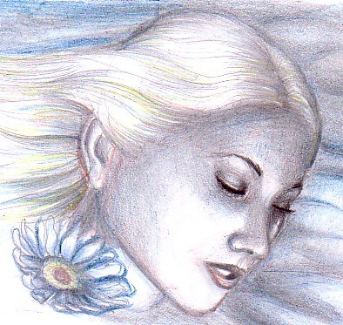](http://arhitectonic.wordpress.com/2009/07/19/floare-albastra-floare-albastra/floare-albastra-portret/)

### De ziua mamei Mama

**Abia s-arată şiruri de cocoare E dulce primăvară-n suflet  
Nici n-a-nflorit gândirea noastră mică, Când mama este lângă noi  
Dar ghioceii albi de sub ninsoare Şi-afară bate aspru vântul  
I-am adunat cu dragoste, mămică, Ce-aduce aproape norii grei  
  
Eu ţi-I aduc în dar, de ziua ta Numai zâmbeşti, măicuţ- o dată  
Neînsemnat, buchetul meu e poate Cu braţele mă împresoară  
Da-ntrânsul vei găsi iubirea mea Alungă relele îndată  
Şi gândurile cele mai curate. Şi-asupra mea nu se coboară.**

**Andreea Rădăcină Daniel Lungu**

**SPARKLYDIVIDER-1**

**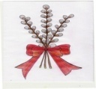******

**REFLECŢII ŞI MAXIME**

“E în zadar sa vorbesti celui care nu vrea sa te asculte.” – M. Eminescu

“Cuvântul este sunet si culoare, e mesagerul gândului uman.”- T. Vianu

“Cât de puternice sunt cuvintele drepte. “- Biblia

“Cuvintele sunt cele mai puternice droguri folosite de omenire.”- Rudyard Kipling

“Pana de scris este mai puternica decât sabia”- Shakespeare

“Ca sa pregatesti o buna cuvântare spontana îti trebuie mai mult de trei saptamâni. “

Mark Twain

“Scrierea la persoana a treia deseori ne permite sa ne ascundem în spatele organizatiei”-

H. Schwartz

“O cuvântare fara scop specificat este ca o calatorie fara destinatie.”- Ralph C. Emedley

Cei 10 “Daca”  
1. Daca vrei sa faci un bine, atunci fa-l cand este nevoie.  
2. Daca poti sa faci pe cineva fericit, nu sta pe ganduri.  
3. Daca dai ceva, nu astepta ca fapta sa se intoarca.  
4. Daca primesti ceva, da mai departe.  
5. Daca nu poti sa ajuti pe cineva, spune-i-o in asa fel incat sa nu o recepteze ca pe un refuz.  
6. Daca poti sa construiesti ceva, nu distruge.  
7. Daca poti, fii hotarat in ceea ce spui si ceea ce faci.  
8. Daca devii celebru, ramai modest.  
9. Daca esti nervos, nu-ti descarca nervii pe altii.  
10. Daca faci o observatie, nu jigni. (Chris Simion)

**Elev Daniel Lungu**



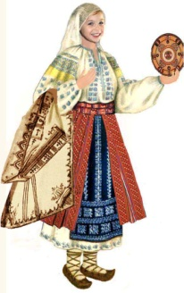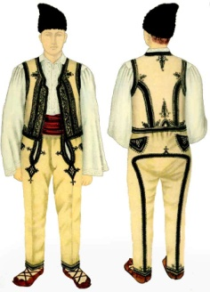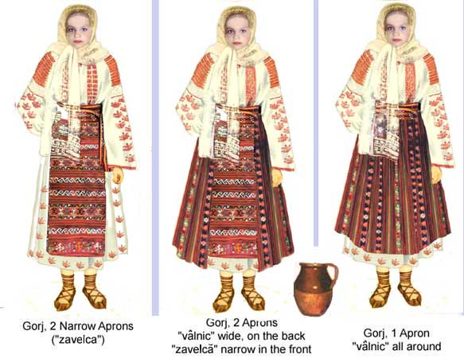

**PORTUL POPULAR DIN OLTENIA**

**În Oltenia, portul popular se deosebeşte de la un ţinut la altul. Cămaşa sau iia este elementul cel mai important al costumului din jurul oraşelor Drobeta Turnu Severin şi Târgu Jiu, iile sunt încreţite pe lângă gât, iar peste creţi este aplicat un guler îngust şi acoperit cu broderie. Pe piepţi, galonul de broderie este la fel de îngust. Altiţele, care sunt aşezate la odistanţă oarecare de la guler şi care cad pe umeri, sunt acoperite complet cu broderie. În partea de jos, altiţa se termină cu un model de broderie într-o singură culoare deschisă(alb sau crem) şi care se numeşte „încreţ”. Din marginea de jos a încreţului, pe toată lungimea mânecii, sunt brodate două sau trei şiruri de râuri (galoane înguste de broderie). Pe linia de lungime, mâneca este încreţită pe o manşetă de lăţimea guleruluişi decorată cu aceleaşi motive.Această iie este croită din pânză de bumbac din trei foi (trei lăţimi de material), una în partea din faţă, una în partea din spate şi câte o jumătate de foaie în părţi.Mânecile se croiesc tot din trei foi, câte o foaie şi jumatate pentru fiecare mânecă.**

**Poalele iiei, sau partea de jos a cămăşii, sunt croite din patru foi; două foi pentru partea din faţă şi partea din spate, iar din celelalte două sunt croiţi clinii din părţi. Pe linia de talie această parte se uneşte cu iia printr-o cusătură. Partea de jos este conturată pe linia de lungime cu motive de broderie, iar pentru ca să se poată vedea toată bogăţia ornamentaţiei de pe poale, fotele sunt mai scurte cu10- 15 cm decât cămaşa. Broderiile de pe aceste ii se lucrează în punctele lănţişor, cruciuliţă şi tighel. Culorile folosite sunt: roşu, negru, galben, albastru, precum şi fire metalice aur şi argint, la fel şi paiete, fluturi,**

**Fotele din Oltenia sunt formate dintr-o singură bucată, în formă dreptunghiulară, care este încreţită, pe un cordon. Pe deasupra fotele sunt strânse pe linia de talie cu un brâu lat de lână, ţesut în dungi aşezate în linii ormatl şi în mai multe culori, numit brăciri. Fotele sunt ţesute cu diferite chenare aşezate în lungime sau în lăţime, iar în partea de jos câteodată sunt conturate de un ormat pe toată lungimea fotei. În comunele din jurul oraşului Craiova, iile au aceeaşi formă însă cu aplicaţii de broderii mai bogate pe mâneci, iar fota este ormat din două bucăţi: una aşezată în faţă**

**Educ. Eugenia Bleaje**

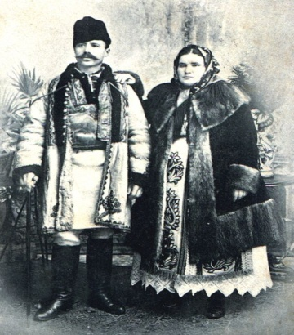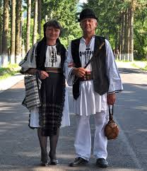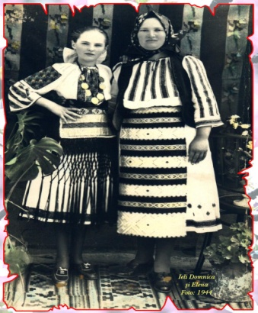

**CONTINUATORII TRADIŢIILOR**

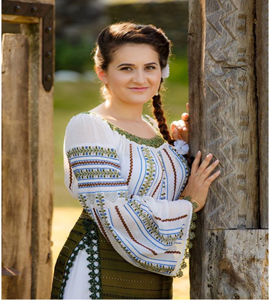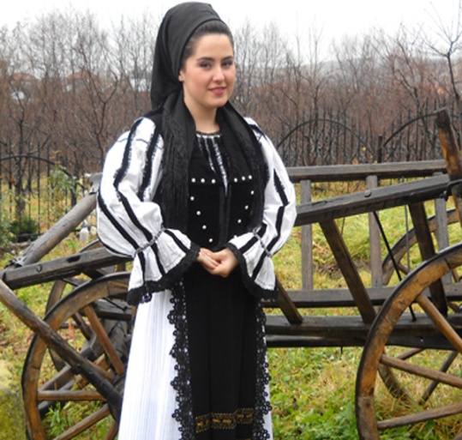

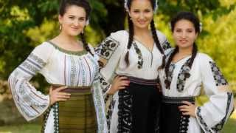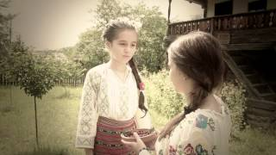

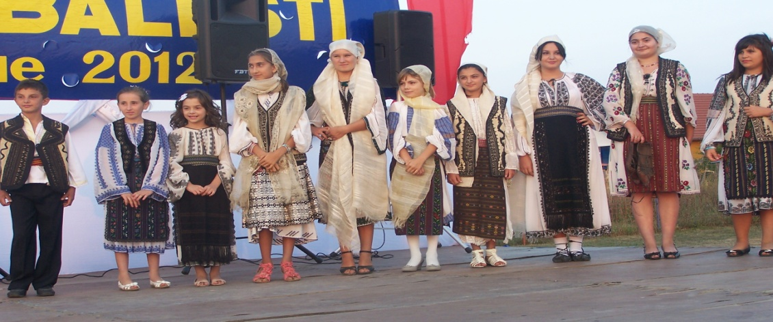

**DIRECTORUL DE ŞCOALĂ CA MANAGER ŞCOLAR**

**PERSONALITATE, STILURI, EFICIENŢĂ**

**Stilul managerial constă în capacitatea personală pe care managerul o pune în joc în aplicarea principiilor, în prezentarea obiectivelor, în luarea deciziilor, în prevenirea şi rezolvarea conflictelor. Tipurile de stiluri cunoscute sunt: stilul democrat, stilul autoritar-excesiv şi stilul liberal-permisiv.**

**Competenţele necesare unui manager în proiectarea activităţii de conducere ţin de cunoaşterea problemelor unităţii şcolare, adaptarea principiilor şi metodelor de management la specificul şcolii şi utilizarea eficientă a resurselor umane şi materiale.  
 În ceea ce priveşte elaborarea deciziilor, competenţele se materializează în aplicarea tehnicii elaborării deciziilor, comunicarea, aplicarea şi evaluarea deciziilor, cooperarea cu factorii implicaţi în conducere, prevenirea şi evitarea deciziilor incorecte.  
 Competenţele necesare controlului şi îndrumării se referă la stabilirea priorităţilor, programarea operaţiunilor, a asistenţelor la lecţii, cooperarea cu şefii de catedre şi de comisii metodice şi realizarea competentă a îndrumării. Pentru aceasta, însă managerul nu trebuie să fie lipsit şi de competenţe profesionale adică, performanţe psiho-pedagogice şi metodice, performanţe manageriale (aptitudini) care-i conferă capactiatea de inovare şi adaptare la sisteme noi.**

**Trăsăturile de personalitate şi calităţile morale ale managerului se bazează pe un temperament echilibrat, fermitate, hotărâre, responsabilitate socială, spirit de dreptate, tact în relaţiile cu personalul din subordine, comportament civilizat, amabilitate, generozitate, încredere în oameni etc.**

**Profesorul, factor de decizie reprezintă autoritatea publică, ca reprezentant al statului, transmiţător de cunoştinţe şi educator, evaluator al elevilor, partenerul părinţilor în sarcina educativă, membru al colectivului şcolii, coleg. Profesia de educator este, fără îndoială încărcată de tensiune. Pentru a putea răspunde atâtor cerinţe, el trebuie să aibă cunoştinţa misiunii sale, având obligaţia de a observa şi evalua, disponibilitatea de a primi sugestii, aptitudinea de a organiza şi regiza procesul de instuire.**

**Niveluri ale conducerii învăţământului - sistem şi instituţie**

**[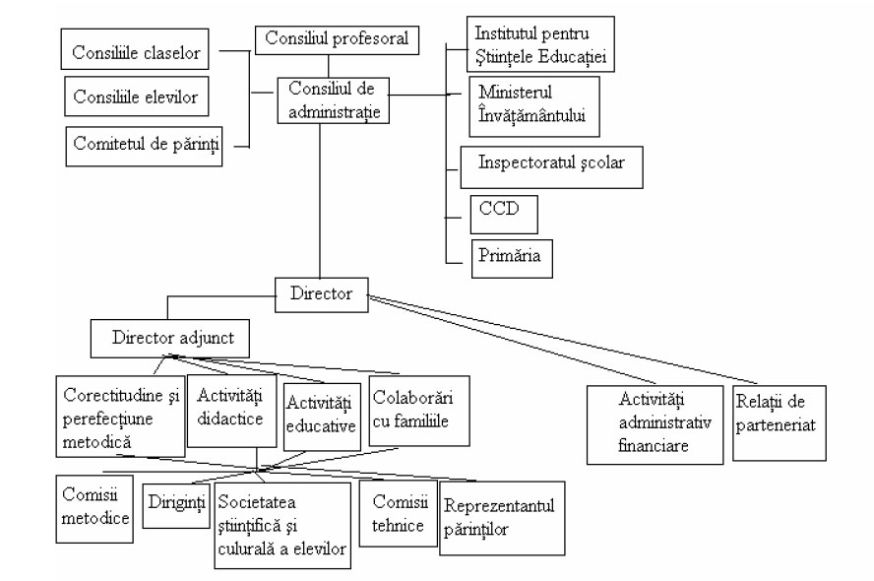](http://img403.imageshack.us/img403/3425/ierarhiefg6.jpg)**   **Prof. Maria Dabelea**

**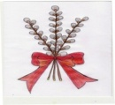******

**MANUALELE ALTERNATIVE**

**Manualul este instrumentul principal de lucru, atât la clasă cât şi acasă pentru însuşirea noţiunilor, pentru fixarea acestora şi pentru pregătirea în vederea evaluărilor periodice sau finale. Cel căruia îi revine sarcina alegerii manualului după care va studia o anumită clasă e profesorul, dar ne întrebăm cum ia profesorul această decizie. Teoretic, citind manualele. Ei da! Credeţi că profesorii stau să citească cinci-şase manuale, poate chiar zece, ca să decidă care este cel mai bun? Profesorii nu citesc nici măcar unul din scoarţă în scoarţă. Răsfoiesc vreo două din ele şi şi-l aleg pe cel care are poze mai frumoase şi preţ bun! Sau se iau după ce a spus un coleg. Sau după manualele care se studiază la o şcoală mai renumită. (Se mai întâmplă şi alegerea după discountul dat de editură, dar asta ne facem că nu vedem…)**

**Trebuie să-l condamnăm pe profesor pentru că alege manualele “după ureche”? Nu ştiu… Mai ales că la profesor nu ajung exemplare din toate manualele. Mai apoi, n-are timp să le studieze pe toate. Şi dacă ar avea toate manualele şi ar avea şi timpul necesar să le studieze, este oare el competent să decidă care este mai bun? Un singur manual serios, poate că ar trebui să-l citeşti, ca profesor, de vreo cinci ori cu atenţie maximă şi să lucrezi după el măcar vreo 3 ani ca să poţi să spui dacă-i bun sau nu. Sau ce este perfectibil la el. Asta dacă te preocupă, calitatea lecţiilor tale. Poate că dacă ar lua ministerul această decizie n-ar mai lăsa treaba asta pe umerii profesorului. De ce nu hotărăşte ministerul care manual e mai bun? Dar să privim problema şi altfel: dacă un manual este mai bun şi altul mai slab, atunci de ce l-am publica pe cel mai slab? Îndrăznesc chiar un exerciţiu de logică: păi şi atunci, de ce ne trebuie manuale alternative? Adică de ce să-i vitregim pe unii elevi să înveţe după manuale proaste, când există altele mai bune?**

**Toţi ştim cum se face un manual. Imediat ce ministerul a dat “liber” la manualele alternative au şi apărut, în mai puţin de un an, sute de manuale. Aşa de simplu se face un manual bun? În opinia mea, un manual cu adevărat bun este foarte greu de scris. Un manual ar trebui să fie rodul muncii unui colectiv, din care să facă parte şi cadre didactice universitare, care să gireze calitatea informaţiei ştiinţifice, şi metodişti, psihologi şi profesori cu experienţă. Manualul ar trebui să se perfecţioneze şi să se cizeleze de la an la an, după ce a trecut “focul” predării la clasă, într-un permanent feed-back între autori şi utilizatori. Or, un mecanism de feed-back funcţional şi eficient nu va fi niciodată realizat fără aportul serios al statului. Este o iluzie să crezi şi să aştepţi ca piaţa liberă să accepte şi să integreze un asemenea proces. Mai mult, manualul ar trebui să asigure o interdisciplinaritate corectă şi completă, care nu se poate realiza dacă există sute de variante de combinaţii între manuale. Să ne gândim doar la modul în care matematica trebuie să servească celelalte ştiinţe. Cum să asiguri corelarea când sunt atâtea manuale?**

**Problema corelării curriculei cu manualul se spune că se rezolvă prin întocmirea corectă a curriculei, însă interdisciplinaritatea nu poate fi rezolvată decât parţial prin curriculă. Şi mai este un aspect: curricula nu poate fi ruptă de manual. Un ansamblu curriculă+ manual funcţionează împreună.**

**La clasele primare, începând chiar cu clasa pregătitoare deşi s-a schimbat curricula au trecut mai mulţi ani, iar elevii învaţă după vechile manuale, dacă le mai găsesc şi pe acelea. Dacă la Comunicare în limba română se mai poate lucra după vechiul Abecedar sau după manualele de Limba şi literatura română ne întrebăm ce facem fără manualul adecvat la Matematică şi explorarea mediului unde trebuie predate integrat cunoştinţele despre natură cu cele de matematică elevilor la vârsta cărora învăţarea se bazează în special pe intuiţie. De asemenea la clasa a doua conform noului curriculum se studiază înmulţirea. Rămâne tot la latitudinea profesorului să găsească soluţii. Profesorul trebuie să rezolve totul şi dăcă se poate cu puţine cheltuieli.**

**În concluzie, afirm că nu sunt împotriva manualelor alternative ci pentru existenţa acestora, chiar şi în sistemul actual, dar cred ca şi mulţi alţi dascăli că ar fi bine să existe, pentru fiecare disciplină, câte un manual elaborat sub egida Ministerului Învăţământului.**

**Prof. înv. primar: Rădăcină Elisabeta**

**PROCEDURA SOLUŢIONĂRII CONFLICTELOR DE INTERESE**

1. **Concilierea conflictelor de interese**
2. **Medierea conflictelor de interese**
3. **Arbitrajul conflictelor de interese**

**CONFLICTELE DE DREPTURI**

* **au ca obiect exercitarea unor drepturi sau îndeplinirea unor obligaţii decurgănd din legi sau alte acte normative, precum şi din contractele individuale sau colective de muncă;**
* **pot fi atât colective cât şi individuale;**
* **se soluţionează de către instanţele judecătoreşti;**
* **aceste categorii de litigii se judecă în regim de urgenţă;**

**Participanti - conflictele de muncă rezultă din desfăşurarea raporturilor de muncă dintre unitate, pe de o parte, şi angajaţii acesteia ori majoritatea angajaţilor ei, pe de altă parte. Conflictele colective de muncă pot avea loc între conducerea organizaţiei şi angajaţii unei subunităţi sau a unui compartiment al acesteia.**

**Reprezentanţi - în conflictele colective de muncă, angajaii sunt reprezentaţi de sindicate. In cazul în care în unitate nu este constituit un sindicat sau dacă nu toti angajatii sunt membri de sindicat, în vederea solutionarii conflictului colectiv de muncă, angajaţii îşi pot alege un grup**

**TEHNICI DE REZOLVARE A CONFLICTELOR  
  
Conflictele necesită existenţa unei relaţii de tip interdependenta, de aceea este posibil ca acel gen de conflicte să fie soluţionate prin restructurarea conexiunilor comune grupurilor aflate în conflict. O modalitate este aceea de a configura si dezvolta obiective noi, cu scopul de a obliga grupurile aflate în conflict să lucreze împreună. Alte tehnici vizeaza clarificarea unor aspecte ierarhice, separarea resurselor comune etc..  
Negocierea este un proces prin care grupurile aflate în conflict de interese decid ce şi în ce măsura vor ceda, respectiv primi în schimb din partea celuilalt.  
Există cinci modalităţi de a gestiona interesele divergente care sunt caracterizate prin diferite grade de agresivitate sau cooperare.  
Atitudini în situaţie de conflict:  
AGRESIVITATE (fermitate, necooperare) - reprezintă o tehnică ce presupune încercarea de a domina celelalte grupuri şi de a impune conceptul de grup conducător al celorlalte grupuri.  
ACCEPTARE (lipsa de fermitate, cooperare) - reprezinta tehnica prin care li se permite şi celorlalte grupuri să-sş satisfaca propriile doleanţe.  
NEUTRALITATEA (lipsa de fermitate si de cooperare) - presupune situarea în afara conflictului şi refuzul de a avea un rol activ în rezolvarea acestuia.  
COLABORAREA (fermitate, cooperare) - reprezintă tehnica ce presupune rezolvarea tuturor doleanţelor prin lucrul împreuna şi găsirea unor soluţii optime din care toata lumea are de câştigat.  
COMPROMISUL - reprezinta cautarea satisfactiei parţiale prin schimb la nivelul tuturor grupurilor.  
CAND TREBUIE FOLOSITE DIFERITE STILURI DE MANAGEMENT PENTRU REZOLVAREA CONFLICTELOR  
Agresivitate - atunci cand este nevoie de luarea unei decizii rapide, când trebuiesc implememntate soluţii nepopulare, în abordarea unor probleme de interes vital pentru organizaţie, împotriva grupurilor care trag foloase printr-un comportament neloial.  
Acceptare - atunci când grupul nu are dreptate şi încearca să se alinieze la soluţia potrivită, pentru a minimiza pierderile.  
Neutralitate - când un conflict este trivial şi te confrunţi deja cu alte probleme, când ceilalţi pot rezolva conflictul mai eficient decât tine.  
Colaborarea - cand se doreşte găsirea unei soluţii integrative, când cel mai important aspect este fondul de cunoştinţe noi ce izvorăsc din conflict.  
Compromisul - atunci când se doreşte atingerea unor obiective temporare şi tranzitionale  
In viaţa contemporană, extrem de complexă, persoane diferite doresc lucruri diferite şi sunt puţine lucruri pentru care se realizează consensul.  
A lucra cu oamenii înseamnă a ne confrunta în mod inevitabil cu conflictul. Neînţelegerile, incompatibilităţile, aspiraţiile, egourile jignite sunt câteva motive pentru care activitatea în colectiv generează conflicte.**

**Soluţionarea eficientă a situaţiilor conflictuale impune identificarea şi conştientizarea conflictelor pentru a se putea acţiona în vederea folosirii corespunzătoare a efectelor positive, precum şi a reducerii efectelor negative (în măsura în care este posibil). Cauzele care generează stările conflictuale pot fi căutate atît în elementele de ordin psiho-sociologic, cît şi în elementele structurale ce caracterizează organizaţiile.**

**Concilierea şi medierea constă în intervenţia unei terţe persoane care acordă asistenţă atunci când negocierile directe intra în impas. Concilierea poate fi considerată ca o prelungire a negocierii, în prezenta şi cu sprijinul unei terţe persoane (care în unele ţărei - cum ar fi Franta - nu are un rol activ). In cazul medierii, terta persoană îşi asuma un rol activ, putând propune soluţii proprii în vederea stingerii conflictului.**

**Greva constituie o încetare colectivă şi voluntară a muncii de către personalul salariat, în scopul realizării unor revendicări profesionale, determinate în mod concret şi cărora intreprinderea refuză să le dea curs. Conform legislaţiei din România, grevele pot fi:**

1. **de avertisment (maxim 2 ore, dacă se face cu încetarea lucrului, şi trebuie, în toate cazurile, să preceadă cu cel putin 48 de ore greva propriu-zisă),**
2. **greva propriu-zisa (declarată numai dacă, în prealabil, au fost epuizate toate posibilităţile de soluţionare a conflictului colectiv de muncă, prin procedurile de conciliere şi dacă momentul declanşării a fost adus la cunoştinta conducerii unităţii de către organizatori, cu 48 de ore înainte).**

**Arbitrajul - în cazul în care greva s-a derulat pe o durată de 20 de zile fără ca parţile implicate să fi ajuns la o înţelegere şi dacă continuarea grevei ar fi de natură să afecteze interesele economiei naţionale sau interese de ordin umanitar, Ministerul Muncii şi Solidarităţii Sociale poate solicita soluţionarea conflictului colectiv de muncă de către o comisie de arbitraj.**

**Comisia de arbitraj se compune din trei arbitri. In raport de obiectul conflictului colectiv de muncă, se desemnează câte un arbitru din partea conducerii unităţii, a sindicatului sau, după caz, a salariaţilor, şi a Ministerului Muncii si Solidarităţii Sociale.**

**Hotărârea comisiei este definitivă, şi se comunică în termen de 24 de ore de la incheierea dezbaterilor.**

## IV. ANALIZA SITUAŢIILOR CONFLICTUALE

## Toţi suntem implicaţi în conflicte, mai mult sau mai puţin. Abordarea ordonată şi sistematică a acestora este o necesitate cu atît mai importantă cu cît nevoile şi temerile care ne conduc în situaţiile conflictuale nu sunt conştientizate de toţi cei implicaţi.

**De cele mai multe ori, „manipularea” conflictelor depinde în mare măsură de conştientizarea lor. Acest lucru este posibil prin analiza şi întocmirea hărţii conflictului. Un asemenea demers oferă o imagine clară a faptelor şi evidenţiază modul în care interacţionează oamenii antrenaţi în conflicte.**

**Punctul de pornire îl constituie formularea problemei. Lipsa comunicării, incompatibilitatea cu postul de muncă, neîndeplinirea datoriilor, agresivitatea pot constitui probleme ce stau la baza conflictelor.**

**Al doilea pas în construirea hărţii conflictului îl constituie identificarea părţilor implicate în conflict. Acestea pot fi persoane, grupuri, secţii, compartimente. Gruparea unor oameni pe harta conflictului, se va face întotdeauna pe baza nevoilor asemănătoare pe care aceştia le împărtăşesc. De altfel, fiecare parte se implică deoarece are nevoi, trebuinţe diferite. Răspunsul pe care îl formulează fiecare pentru rezolvarea problemei este strîns legat de aceste nevoi: o muncă plină de satisfacţii, recunoaşterea, înţelegerea, etc.**

**Alături de nevoi, părţile sunt caracterizate de preocupări, anxietăţi, griji, în general au unele temeri, care pot fi: eşecul şi compromiterea, nesiguranţa pecuniară, respingerea, pierderea controlului, muncă rutinieră, pierderea locului de muncă, etc.**

**Secretar, Marcela Stăniloiu**

********

**O REŢETĂ RAPIDĂ**

**Pulpe de pui cu cartofi la cuptor**

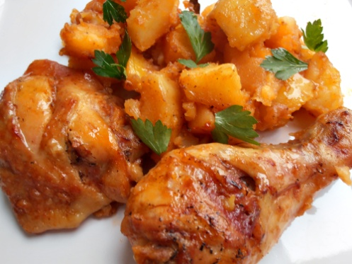

**Ingrediente:**

* **1 kg pulpe pui**
* **1 kg cartofi**
* **3-4 linguri bulion**
* **3-4 linguri de ulei**
* **foi de dafin, cimbru, boia de ardei, sare piper**

**Mod de preparare**

* **Spălăm pulpele şi le crestăm.**
* **Curăţăm cartofii, îi spălăm şi îi tăiem cubuleţe.**
* **Stropim tava cu 3-4 linguri ulei si asezam pulpele si cartofii in tava.Punem din loc in loc cate o frunza de dafin si condimentam cu sare, piper, cimbru si boia dupa gust.**
* **Completam cu apa doar atat cat sa le acopere si dam la cuptor.Cand ajung cam la jumatatea timpului de fierbere intoarcem carnea si adaugam bulionul.**
* **Dam la cuptor pana carnea devine rumena si cartofii sunt bine facuti.**

**E o mancarica simpla, dar foarte gustoasa si foarte apreciata in special de copii.**

**Poftă bună!**

La revedere!

